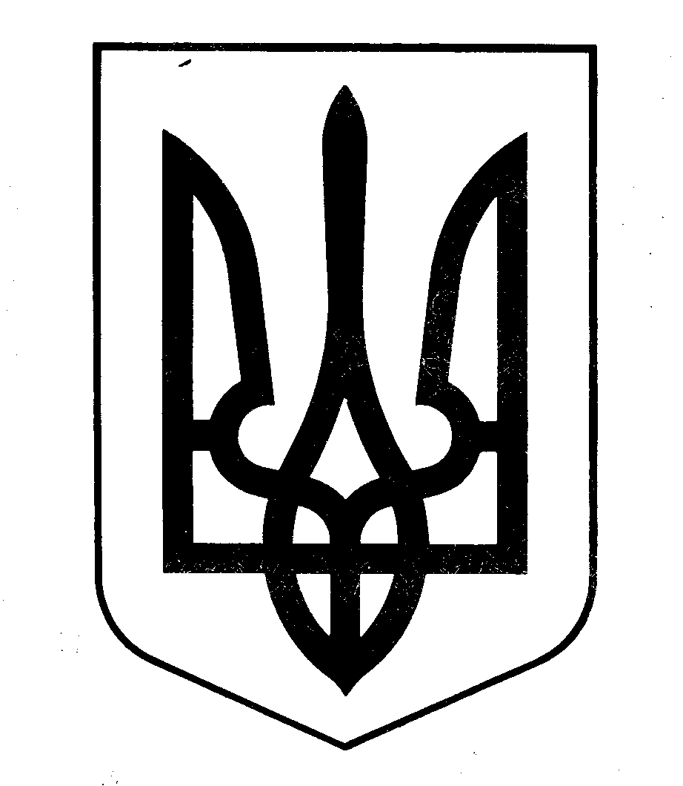

26 ПРИКОРДОННИЙ ЗАГІН

ДЕРЖАВНОЇ ПРИКОРДОННОЇ СЛУЖБИ УКРАЇНИ

Н А К А З

« 14 » квітня 2022 року м. Одеса № 115-ОД

Про затвердження додаткових тимчасових режимних обмежень в контрольованому прикордонному районі в межах території Миколаївського району Миколаївської області

Відповідно до пункту 18 статті 20 Закону України "Про Державну прикордонну службу України", пункту 3 Указу Президента України від 24 лютого 2022 року № 64/2022 "Про введення воєнного стану в України", указу Президента України від 14 березня 2022 № 133/2022 "Про продовження строку дії воєнного стану в Україні" та у разі його подальшого продовження, пункту 5 Положення про прикордонний режим, затвердженого постановою Кабінету Міністрів України від 27 липня 1998 року № 1147, керуючись Положенням про орган охорони державного кордону Державної прикордонної служби України, затвердженого наказом Міністерства внутрішніх справ України від 30 листопада 2018 року № 971, Додатковими тимчасовими режимними обмеженнями у контрольованих прикордонних районах, затвердженими наказом Міністерства внутрішніх справ України від 07.09.2015 року № 1075, враховуючи встановлення в акваторії територіального моря України та вздовж узбережжя, що прилягає до нього, мінно-вибухових загороджень, ймовірність використання ворогом маломірних суден, захоплених на окупованих територіях Херсонської області для переміщення диверсійно-розвідувальних груп РФ, а також з метою забезпечення безпеки судноплавства та мінімізації ризиків диверсійних і терористичних загроз з моря

НАКАЗУЮ:

1. Затвердити Додаткові тимчасові режимні обмеження в контрольованому прикордонному районі у межах території Миколаївського району Миколаївської області (додаток 1).
2. Набрання чинності додаткових тимчасових режимних обмежень запровадити з дати їх опублікування до завершення дії в Україні правового режиму воєнного стану, або до окремого розпорядження.
3. Штабу прикордонного загону спільно з Миколаївською районною державною адміністрацією, територіальними громадами, місцевими органами Національної поліції України, Служби безпеки України, керівниками підприємств, установ, організацій незалежно від форм власності, громадських формувань з охорони громадського порядку і державного кордону:
забезпечити інформування населення контрольованих прикордонних районів, громадян, які у них перебувають, про запровадження тимчасових режимних обмежень та заборон;
уточнити питання спільної роботи та порядок взаємодії по контролю за додержанням введених обмежень.
4. Помічнику начальника загону – начальнику прес-служби забезпечити опублікування наказу в засобах масової інформації.
5. Контроль за виконанням наказу покласти на заступника начальника загону.

Начальник 26 прикордонного загону
Державної прикордонної служби України
полковник Василь ВІТРОВЧАК

